Fyens Stiftstidende den 10.okt. 2018:
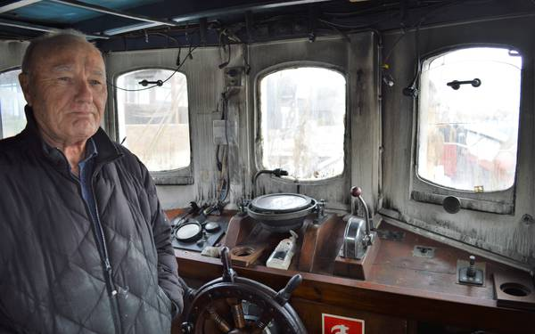
Leif Devantier Larsen, bestyrelsesmedlem i den selvejende institution, der står bag Castor, ser frem til, at turskibet snarest muligt kommer på værft med henblik på at få udbedret de omfattende brandskader. Foto: Henrik Larsen

Folkene bag Castor venter på svar fra taksatorerne, inden turbåden skal på skibsværft for at få udbedret de omfattende skader efter branden i september.
Branden, der opstod 20. september, har udrettet omfattende skader. Lugten af røg sætter sig dybt i næsen i samme øjeblik, man træder ombord. Værst står det til nede i maskinrummet. Væggene er sorte, og det elektriske system, som efter alt at dømme var årsag til branden, er ødelagt og skal udskiftes.
Oppe i styrehuset er væggene sværtet til af sod, og der forestår et større arbejde for at få bragt rummet tilbage til tidligere stand. Taksatorerne fra forsikringsselskabet har besigtiget skaderne, og for tiden venter folkene bag Den Selvejende Institution Castor Af Bogense på, hvad de får tilkendt i erstatning.
Først derefter kan udbedringen af brandskaderne gå i gang. Arbejdet kommer til at foregå på Årøsund Skibsværft. Som et af efterhånden få skibsværfter har man dér specialiseret sig i træskibe. Der er ikke noget usædvanligt i, at Castor kommer til at tilbringe nogle måneder på land i vinterhalvåret.
CASTORS HISTORIE
Den brændte turbåd Castor blev bygget i Esbjerg i 1936 og sejlede indtil midt i 1950'erne på fiskeri i Nordsøen.
I 1960'erne gennemgik skibet en ombygning, hvor det blev indrettet som lejrskoleskib for unge kriminelle.
Senere kom skibet til at sejle med turister og chartergæster.
I 1996 blev det købt af en kreds af borgere i Bogense, hvor det siden har været hjemmehørende.
I 2014 gik Castor fra at være et aktieselskab til at blive Den Selvejende Institution Castor af Bogense. Hvilket gav mulighed for at søge fonde og tilskud til driften.
Turskibet er 52 fod langt og 16 fod bredt. Det vejer 40 ton, har en dybgang på 3 meter og medtager 39 passagerer

Større arbejde
Sådan er det hvert år, hvor skibet bliver vedligeholdt på Årøsund Skibsværft. Forskellen denne gang bliver, at der bliver tale om et noget større arbejde. Castor tog ikke vand ind i forbindelse med branden, men flere planker i maskinrummet er alligevel så medtagne, at de skal udskiftes.
Der skal diplomatisk sagt mere end en opvreden karklud til at fjerne de omfattende sod- og røgskader, som også i et vist omfang har sat sig i dækket fremme på skibet. Leif Devantier Larsen, bestyrelsesmedlem i den selvejende institution, tror og håber selvsagt på, at Castor bliver klar til næste sæson. Når der skulle opstå brand, slap man trods alt forholdsvis nådigt.
Skaderne er ikke af så alarmerende omfang, at det trods alt virker overkommeligt at få dem udbedret. Det springende punkt bliver hvilket beløb, forsikringsselskabet ender med at tilbyde.
Castor har været i Bogense siden 1996 og har ikke tidligere været hærget af brand.
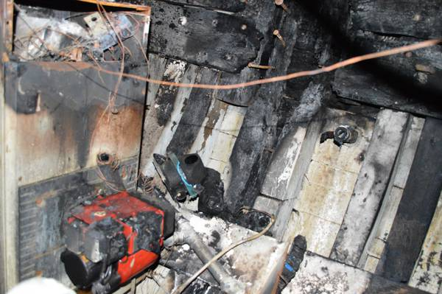
Mange dele i maskinrummet skal udskfites. Det bliver specialister på Årøsund Skibsværft, som skal få bragt Castor tilbage til skibets tidligere stand. Foto: Henrik Larsen
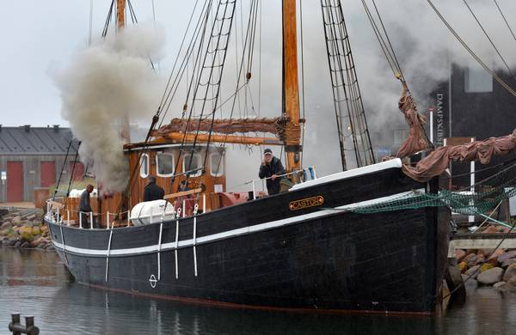
Branden opstod 20. september og skabte stor røgudvikling. Foto: Thomas Gregersen

